Bogdan Bartnicki
Hrádek 50
739 97 Hrádek
IČO 68174021

V Českém Těšíně dne: 19. 06. 2024

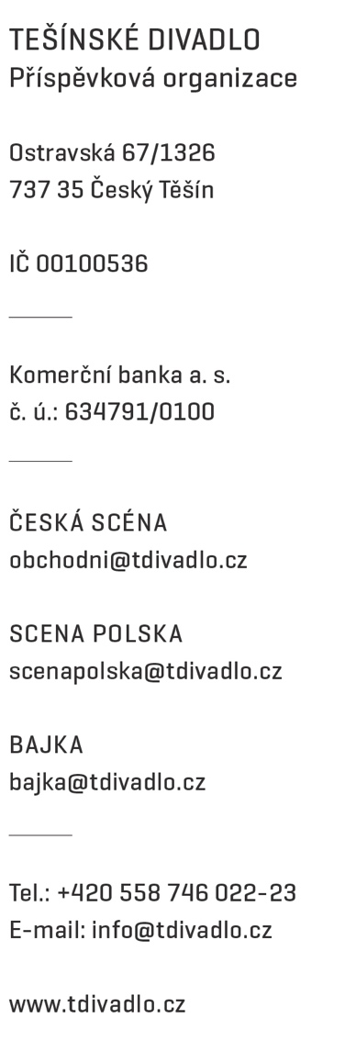

Objednávka 296/2024

Objednáváme u vás:

Stavbu, pronájem a bourání elevace pro „LÉTO NA BARBOŘE“ ve dnech 26.8. – 2.9. 2024 v areálu Bývalého dolu Barbora dle cenové nabídky č.: 427, ze dne 22. 5. 2024.
Kontaktní osoba za Těšínské divadlo:

Předpokládaná cena: 154 987,69 Kč včetně DPH
Termín dodání: 26. 8. 2024
Způsob úhrady: bankovním převodem
Zapsal:

Nejsme plátci DPH
Na faktuře uveďte číslo objednávky

příkazce operace správce rozpočtu

